ANEXO I
FORMULÁRIO DE INSCRIÇÃO – PRECEPTOR E ORIENTADOR DE SERVIÇO
Nome:
CPF: data de Nascimento:
Município:
Graduação:
E-mail:
Whatsapp:
Assinale o projeto PET-Saúde: Clima e o município ao qual está se candidatando.
( ) Projeto 01: Clima, Saúde e Vulnerabilidade no Maciço de Baturité: integração ensino, serviço e comunidade (Redenção, Acarape e Secretaria de Saúde do Ceará/SESA)
SESA/Fortaleza ( )
Redenção ( )
Acarape ( )

( ) Projeto 02: Mudanças Climáticas e Vulnerabilidade em Saúde: Integração Ensino-Serviço-Comunidade para o Enfrentamento das Emergências e Promoção da Equidade no município de Baturité, Ceará (Baturité e Secretaria de Saúde do Ceará/SESA)
SESA/Fortaleza ( )
Baturité ( )

Função a qual pretende concorrer:
Preceptor ( )
Orientador de serviço ( )

Nestes termos, solicito deferimento.

Redenção, ___ de _____________ de 202___.

_______________________________________________
Assinatura do(a) candidato(a)

ANEXO II
FORMULÁRIO DE PONTUAÇÃO – PRECEPTOR E ORIENTADOR DE SERVIÇO
Nome:
E-mail:
Wahstapp
TABELA DE PONTUAÇÃO
TÍTULOS/EXPERIÊNCIA PROFISSIONAL | Pontuação | Limite | Nota
Doutorado nas áreas de saúde ou educação | 4,0 | 8,0
Mestrado nas áreas de saúde ou educação | 3,0 | 6,0
Residência nas áreas de saúde ou educação | 2,0 | 4,0
Especialização nas áreas de saúde ou educação | 1,0 | 2,0
Curso de aperfeiçoamento nas áreas de saúde ou educação (acima de 60h) | 0,5 | 2,0
Livro publicado com corpo editorial áreas de saúde ou educação | 2,0 | 2,0
Capítulo de livro publicado com corpo editorial áreas de saúde ou educação | 0,5 | 1,0
Artigos publicados em revistas nacionais e internacionais áreas de saúde ou educação | 1,0 | 3,0
Resumos publicados em anais de eventos áreas de saúde ou educação | 0,2 | 1,0
Orientação ou co-orientação de aluno | 0,2 por aluno | 1,0
ATIVIDADES VINCULADAS AO PET-SAÚDE | Pontuação | Limite | Nota
Participação no PET-Saúde como preceptor ou orientador de serviço 0,1 ponto por mês até o limite de 1,0 ponto. | 0,1 por mês | 1,0
EXPERIÊNCIA PROFISSIONAL | Pontuação | Limite | Nota
Experiência comprovada nos serviços do SUS | 1,0 por ano | 5,0
Experiência comprovada em atividades de integração ensino-serviço-comunidade nos territórios onde o projeto será desenvolvido | 1,0 por ano | 5,0
NOTA FINAL
A coluna Nota deve ser preenchida pelo candidato.

ANEXO III
DADOS CADASTRAIS PARA PRECEPTOR
CADASTRO DE BOLSISTAS PET-SAÚDE: Clima no sistema SIGPET- CLIMA
Dados cadastrais
CPF: (sem ponto ou traço)
▪ Nome completo.
▪ Nome social (se for o caso).
▪ Data de nascimento.
▪ Nome da mãe.
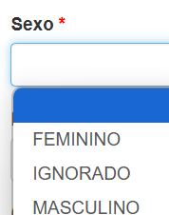
Resposta:
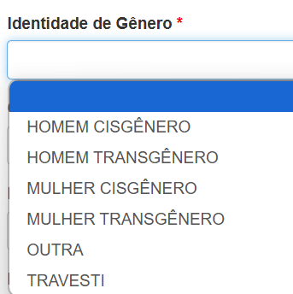

Resposta
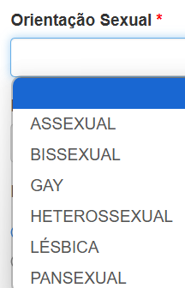
Resposta
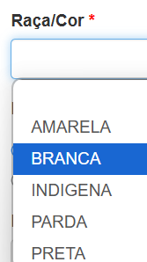

Resposta
Informação se é pessoa com deficiência (PCD) e qual.
Número do seu CNES:
Dados bancários (Santander ou Bradesco)
Banco:
Agência:
Conta corrente:
não serão aceitas contas conjunta, poupança e salário
DDD e número de celular (sem ponto ou traço)
E-mail:
CEP:
Lougradouro:
Número:
Complemento:
Bairro:
Município
Ao devolver esse arquivo preenchido no anexo do e-mail e em word. Nomear o arquivo com o nome: SEU NOME dados EX: JESUS CRITOS dados
Anexar também mais um arquivo que é:
- comprovante bancário que identifique se nome e os dados bancários. Enviar Arquivo pdf com o nome: SEU NOME banco Ex JESUS CRITOS banco
- O comprovante bancário – PDF menor que 120 KB

DADOS CADASTRAIS PARA ORIENTADOR DE SERVIÇO
CADASTRO DE BOLSISTAS PET-SAÚDE: Clima no sistema SIGPET-CLIMA
Dados cadastrais
CPF: (sem ponto ou traço)
▪ Nome completo.
▪ Nome social (se for o caso).
▪ Data de nascimento.
▪ Nome da mãe.
Resposta:

Resposta

Resposta

Resposta
Informação se é pessoa com deficiência (PCD) e qual.
Área de formação:
Tem diploma de nível superior:
Dados bancários (Santander ou Bradesco)
Banco:
Agência:
Conta corrente:
não serão aceitas contas conjunta, poupança e salário
DDD e número de celular (sem ponto ou traço)
E-mail:
CEP:
Lougradouro:
Número:
Complemento:
Bairro:
Município
Ao devolver esse arquivo preenchido no anexo do e-mail e em word. Nomear o arquivo com o nome: SEU NOME dados EX: JESUS CRITOS dados
Anexar também mais um arquivo que é:
- comprovante bancário que identifique se nome e os dados bancários. Enviar Arquivo pdf com o nome: SEU NOME banco Ex JESUS CRITOS banco
- O comprovante bancário – PDF menor que 120 KB
ANEXO IV
FORMULÁRIO PARA INTERPOSIÇÃO DE RECURSO
Nome completo:
E-mail:
Assinale o projeto PET-Saúde: Clima e o municipio ao qual se candidatou.
( ) Projeto 01: Clima, Saúde e Vulnerabilidade no Maciço de Baturité: integração ensino, serviço e comunidade (Redenção, Acarape e Secretaria de Saúde do Ceará/SESA)
SESA/Fortaleza ( )
Redenção ( )
Acarape ( )

( ) Projeto 02: Mudanças Climáticas e Vulnerabilidade em Saúde: Integração Ensino-Serviço-Comunidade para o Enfrentamento das Emergências e Promoção da Equidade no município de Baturité, Ceará (Baturité e Secretaria de Saúde do Ceará/SESA)
SESA/Fortaleza ( )
Baturité ( )
Assinale o motivo do seu recurso:
( ) recurso contra o indeferimento da inscrição
( ) recurso contra o resultado preliminar
( ) outros
Justificativa do recurso:

Assinatura do requerente

